Информационно-аналитический отчет ГКУК «Белгородская государственная специальная библиотека для слепых им. В.Я. Ерошенко» за 2020 год

Проектная деятельность библиотеки
ГКУК «Белгородская государственная специальная библиотека для слепых им. В.Я. Ерошенко» вносит заметный вклад в создание условий для независимой жизни людей с ограниченными возможностями здоровья.
Повысить качество библиотечных инва-услуг, укрепить ресурсную базу библиотеки позволяет ее активное участие в программно-проектной деятельности разного уровня.
В 2020 г. библиотекой подано 3 заявки в различные фонды, 1 проект реализовывался в течение 2019-2020 гг..
Количество поданных заявок на гранты в различные фонды
100 грантов Президента Российской Федерации для поддержки творческих проектов общенационального значения в области культуры и искусства (проект «Тактильный город»: обеспечение доступа незрячих и слабовидящих людей к архитектуре г. Белгорода | 1 млн. руб.
Конкурс «Ближний круг» благотворительного фонда «Добрый город Петербург» (совместно с фондом Тимченко) проект «Создание культурно-реабилитационной площадки на базе ГКУК «Белгородская гос. спец. библиотека для слепых им. В. Ерошенко по социокультурной реабилитации поздноослепших жителей Белгородской области» | 150 тыс. руб.
Конкурс ДВКП области на соискание грантов для НКО Проект «Звучит писательское слово совместно БРО ООО «Союз писателей России» | 570 тыс. руб.
Реализация проекта в течение 2019-2020 гг.
Проект «PRO-движение: открытый мир с закрытыми глазами для поколения Z: расширяем возможности, сокращаем дистанцию» фонда М. Прохорова (2019-2020) | 270 тыс. руб.
Привлечение финансовых средств из внебюджетных источников (тыс. руб.)
Межрегиональная общественная организация инвалидов - общество социальной поддержки слепоглухих "Эльвира" АРМ для слепоглухонемых | 183 390 руб.
Участие библиотеки в конкурсах различного уровня, партнерские взаимоотношения с общественными организациями позволило привлечь финансовые средства на развитие библиотеки в сумме 453 390 рублей.
В рамках проекта «PRO-движение: открытый мир с закрытыми глазами для поколения Z: расширяем возможности, сокращаем дистанцию» фонда М. Прохорова (2019-2020) библиотекой, совместно с социальными партнерами, был организован и проведен ряд мероприятий, направленных на интеграцию детей-инвалидов в среду здоровых сверстников, воспитание у подрастающего поколения правильных жизненных ориентиров на примере жизни и творческого пути незрячего писателя, тифлопедагога, музыканта, путешественника Василия Яковлевича Ерошенко.
Сотрудниками библиотеки совместно со специалистами управления образования администрации г. Белгорода был разработан и апробирован в 3-х общеобразовательных школах города Белгорода классный час «Смотри мир», посвященный жизни и творчеству Василия Яковлевича Ерошенко и приуроченный 130-летию со дня его рождения. Занятие было проведено в МБОУ СОШ №20, МБОУ СОШ №37, МБОУ СОШ №17 для учащихся 5-х классов (общее количество учащихся составило 67 человек).
Главная задача урока заключалась в том, чтобы интересно, увлекательно рассказать о жизни неординарного человека с разносторонними интересами, который, несмотря на свою слепоту, смог стать писателем, педагогом, музыкантом, активным путешественником.
Ребятам предлагалось попутешествовать по странам, в которых побывал знаменитый земляк. Ребята пришли к выводу, что Василия Ерошенко знают и помнят во многих странах мира, и спустя более 100 лет можно поучиться у него силе духа, упорству в достижении цели, доброте и неравнодушию к ближнему.
В конце урока учащимся с большим интересом знакомились с предметами, которыми незрячие люди пользуются в своей повседневной жизни: это прибор для письма по Брайлю, шахматы для слепых, брайлевская строка, позволяющая читать тексты с компьютера, рельефно-графические (тактильные) иллюстрации книг для незрячих людей. По итогам проведения урока был создан видеоролик, который был размещен в социальных сетях библиотеки (https://vk.com/id211944386?w=wall211944386_3151%2Fall, https://ok.ru/profile/541880545777/statuses/152889388628977. Урок «Смотри мир», апробированный на пилотных площадках общеобразовательных школ, был проведен для учащихся Белгородской коррекционной общеобразовательной школы-интерната №23 (количество учащихся – 15) и Валуйской коррекционной общеобразовательной школы-интерната (количество учащихся – 39).
Проведение уроков, посвященных Василию Яковлевичу Ерошенко, на пилотных площадках белгородских школ стало подготовительным этапом к проведению единой региональной акции. Для осуществления задуманного библиотека заручилась поддержкой Департамента образования Белгородской области. На сайте библиотеки был размещен сценарий урока, школам была предоставлена ссылка на его презентацию.
В январе 2020 года урок, посвященный Василию Яковлевичу Ерошенко, прошел в школах Белгородской области. Параллельно информация о межрегиональной акции была разослана в муниципальные библиотечные учреждения области, которые отчасти взяли на себя функцию проведения урока «Смотри мир» для учащихся школ. Всего было проведено 169 уроков, в которых приняли участие 2894 ученика общеобразовательных школ Белгородской области.
Общее количество детей коррекционных и общеобразовательных школ города Белгорода и Белгородской области, принявших участие в акции «Смотри мир», составило 3015 детей.

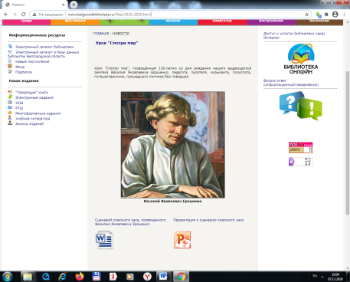
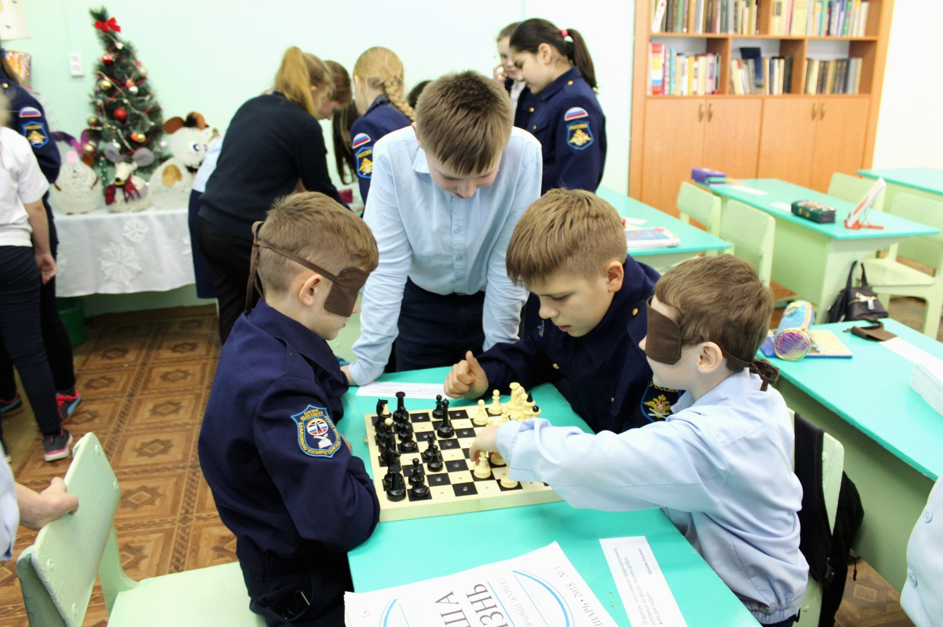

В рамках проекта волонтерами была озвучена «Книга сказок» Василия Ерошенко. Ребята школьного возраста, студенты колледжей, взрослые разных профессий: артист, менеджер, фрилансер, журналист, художник, библиотекарь, эколог, инженер, психолог, учитель, дьякон вложили частичку своего тепла в сказки, слушателями которых станут незрячие и слабовидящие люди.
Информация о 21 волонтере, принявшем участие в озвучивании «Книги сказок», была помещена в брошюре, выпущенной сотрудниками издательского отдела библиотеки.
Звуковой вариант «Книги сказок» Василия Ерошенко был выпущен для незрячих и слабовидящих читателей библиотеки, а также записан на флеш-карты и передан в дар участникам проекта (детям, участвовавшим в конкурсе сочинений, волонтерам, озвучивавшим книгу). Аудиотреки с записью «Книги сказок» Василия Ерошенко были размещены на сайте библиотеки.
По итогам работы по озвучивания «Книги сказок» Василия Ерошенко был создан видеоролик, который был размещен в социальных сетях библиотеки.
В целях знакомства подрастающего поколения с творчеством и идеями писателя Василия Яковлевича Ерошенко, создания условий для развития творческих способностей детей был проведен конкурс сочинений по сказке Василия Ерошенко «Сердце орла».
Участникам предлагалось ознакомиться со сказкой В. Я. Ерошенко «Сердце орла» и осветить в своём сочинении одну из четырех тем:
«Свобода и жертвенность в сказке В. Я. Ерошенко «Сердце орла»»;
«Символика в сказке В. Я. Ерошенко «Сердце орла»»;
«Согласен ли ты с концовкой сказки В. Я. Ерошенко «Сердце орла»? Возможен ли другой финал сказки?»;
«Мечты орлов и людей – реальность и фантастичность».
В конкурсе приняли участие дети коррекционных школ-интернатов (Белгородская коррекционная общеобразовательная школа-интернат №23, Валуйская коррекционная школа-интернат) и общеобразовательных школ (МБОУ СОШ №20, МБОУ СОШ №17, МБОУ СОШ 37, ЧОУ «Православная гимназия во имя святых Кирилла и Мефодия г. Белгорода». Всего было прислано 31 сочинение (Приложение 16). Жюри конкурса, руководствуясь критериями оценивания конкурсных работ (соответствие конкурсной работы выбранной теме и полнота её раскрытия, общая грамотность и соответствие нормам русского литературного языка, последовательность изложения мыслей в конкурсной работе, творческий подход к написанию конкурсной работы, стилистическое единство текста), отобрало 6 победителей. По итогам конкурса был составлен Протокол заседания жюри. Победителям и участникам конкурса были вручены памятные подарки, купленные за счет средств фонда (рюкзаки, флеш-карты с записью «Книги сказок» Василия Ерошенко, которые были озвучены волонтерами проекта).
Результаты проекта показали, что охват целевой детской аудитории по проведению урока «Смотри мир», посвященного жизни и творчеству Василия Яковлевича Ерошенко, и Конкурса сочинений составил 3046 детей.
В рамках проекта была проведена всероссийская акция «Смотри мир» в социальных сетях была посвящена 130-летию со дня рождения В.Я. Ерошенко. Основная ее цель привлечь внимание к личности незрячего писателя, музыканта, педагога, путешественника Василия Яковлевича Ерошенко. Для участия в акции необходимо было сфотографироваться с хэштегом #ВасилийЕрошенко_СмотриМир на фоне известной достопримечательности или в узнаваемом месте города. Участникам акции должны были разместить фотографию с хэштегом на своей страничке социальных сетей и прислать фотографию организаторам акции. В акции приняли участие 56 российских библиотек. В их числе библиотеки Крыма, Мурманска, Красноярска, Новосибирска, Краснодара, Калининграда, Сахалина, Липецка, Магнитогорска, Твери, Рязани.
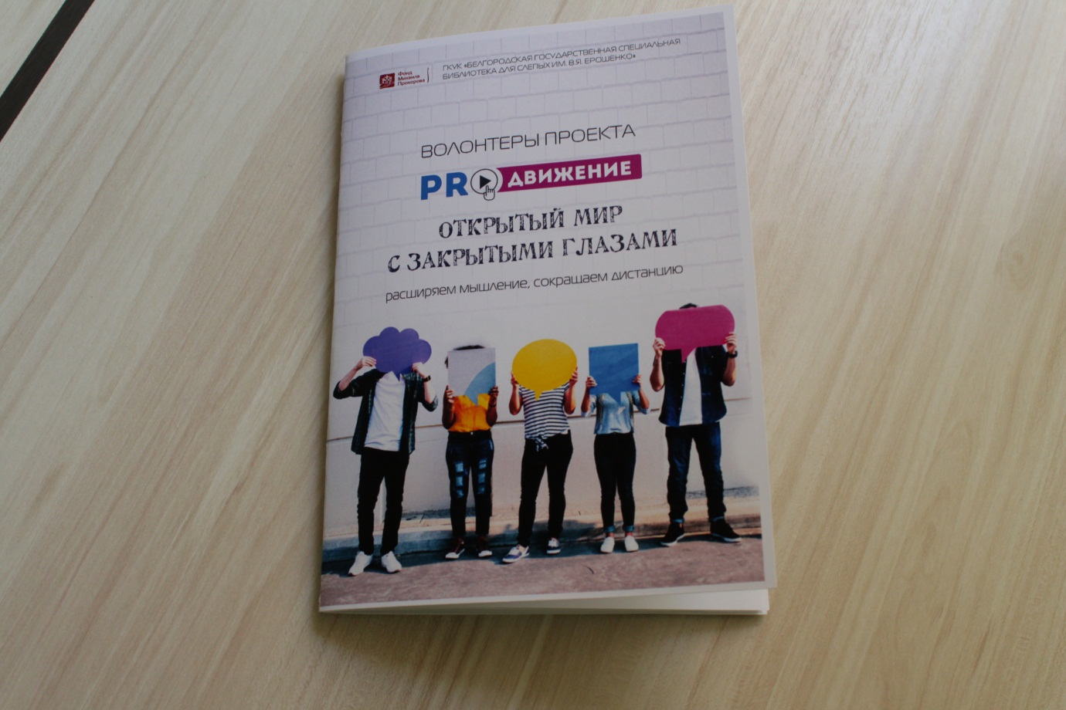
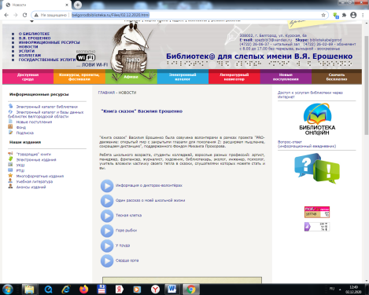

Портфель проектов библиотеки для слепых в АИС «Проектное управление» в 2020 году включал 3 проекта.

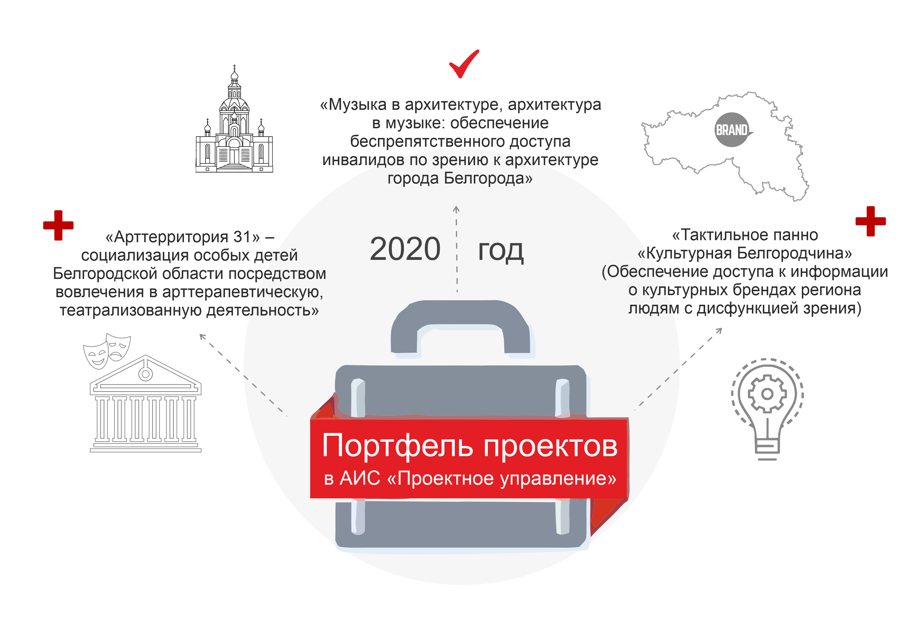
Из них успешно реализован «Музыка в архитектуре, архитектура в музыке: обеспечение беспрепятственного доступа инвалидов по зрению к архитектуре города Белгорода» № 10085869» (2019-2020 гг.).
Проект реализовывался в тесном партнерстве Белгородской государственной филармонией. В ходе реализации проекта было создано 10 специальных библиотечно-информационных адаптивных мероприятий, 6 продуктов и 5 услуг. В результате охвачено 764 жителей с дисфункцией зрения Белгородской области. Все запланированные мероприятия проекта выполнены. Среди них: цикл занятий для читателей библиотеки «Зримая музыка в мелодии архитектуры», в рамках которых была представлена информация об архитектурных стилях: барокко, модерне, классицизме, символизме, хай-теке на примере 9-ти зданий города Белгорода с их детальным описанием (тифлокометированием,) рельефно-графическими изображениями, трехмерными макетами. В качестве полноценного инструмента познания выступала музыка. Музыкально-ассоциативный ряд к зданиям города Белгорода был подобран специалистами Белгородской государственной филармонии.
По итогам занятий созданы 5 видеороликов и 5 аудиотреков с детальным описанием архитектурных объектов г. Белгорода, которые были размещены на страницах социальных сетей и сайте библиотеки.
Материал занятий стал основой для разработки, выпуска и тиражирования многоформатного издания «Архитектура Белого города на языке тактильности, слов и музыки». Издание выпущено укрупненным шрифтом, по Брайлю, в аудиоформате, с большим количеством рельефно-графических изображений, позволяющих незрячим людям представить форму, структуру, отдельные элементы архитектурных объектов.
Социально значимым крупным мероприятием проекта стало проведение межрегиональной архитектурно-музыкальной галереи «Архитектура Белого города на языке тактильности, слов и музыки», которая представляла собой выставку-презентацию макетов архитектурных объектов и концерт коллективов Белгородской государственной филармонии, исполнивших музыкальные произведения-ассоциации к архитектурным объектам города Белгорода. 25 ноября 2019 года оно собрало в стенах Белгородской государственной филармонии 536 людей с визуальными и другими ограничениями, проживающие в городе Белгороде и Белгородской области, Курской области, молодежь и другие социальные группы белгородцев.
В 2020 году была проведена эстафета-презентаций многоформатного издания «Архитектура Белого города на языке тактильности, слов и музыки» для незрячих и слабовидящих людей г. Белгорода, Старооскольского, Валуйского и Губкинского местного отделения Всероссийского общества слепых. С изданием смогли познакомиться 137 незрячих и слабовидящих жителей Белгородской области.
Инициированы и начата реализация проектов в АИС «Проектное управление»:
«Тактильное панно «Культурная Белгородчина» (Обеспечение доступа к информации о культурных брендах региона людям с дисфункцией зрения) № 10088510. Целью его является ознакомить детей и молодежь в возрасте от 5 до 18 лет Белгородской области с дисфункцией зрения (не менее 250 человек) с информацией о культурных брендах Белгородчины к декабрю 2021 года. Путем проведение комплекса интерактивных адаптивных мероприятий с использованием адаптивного тактильного панно «Культурная Белгородчина». Осуществлены: сбор и систематизация информации по культурным брендам муниципальных районов и городских округов Белгородской области, выпуск типизированных информационных материалов по культурным брендам территорий области Разработка методического пособия для работы с интерактивным продуктом «Культурная Белгородчина».
14 октября на платформе Mirapolis состоялась презентация адаптивного тактильного панно с целью передачи методики работы с ним в муниципальных районах. В презентации приняли участие 100 слушателей, среди которых - специалисты муниципальных библиотек, общеобразовательных, коррекционно-образовательных учебных заведений, психологи. Этап работы с панно на муниципальном уровне временно приостановлен в связи с пандемией коронавируса.
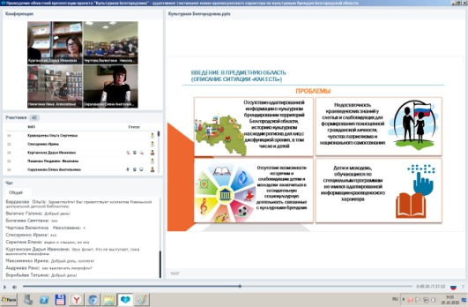
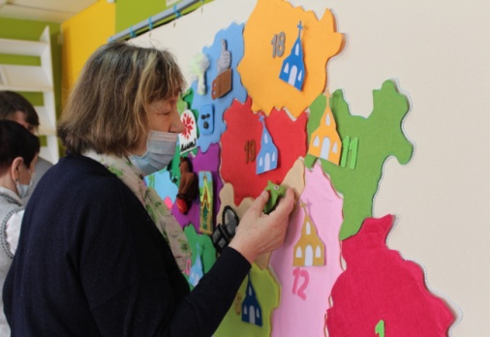

«Арттерритория 31» – социализация особых детей Белгородской области посредством вовлечения в арттерапевтическую, театрализованную деятельность» № 10088961
Целью проекта является вовлечение не менее 500 детей с ОВЗ в возрасте от 5 до 18 лет в театротерапевтическую деятельность библиотеки для слепых им. В.Я. Ерошенко и муниципальных библиотечных учреждений Белгородской области путем создания творческих площадок «АРТтерритория31» с театротерапевтическими мероприятиями для детей с ОВЗ на базе библиотеки им. В.Я. Ерошенко и 23 муниципальных библиотечных учреждений Белгородской области. В течение года вовремя закрыты блоки мероприятий 2020 года: разработаны и размещены на сайте библиотеки методические и информационные материалы для муниципальных библиотек, создан сводный план мероприятий творческих площадок "АРТтерритория31" , в онлайн -формате проведен областной фестиваль для детей с ОВЗ «Под радугой» открыл (3 декабря на сайте библиотеки и в социальной сети «Вконтакте»). Библиотека стала площадкой для создания инклюзивного творческого пространства, объединяющего детей с ограниченными возможностями здоровья и их здоровых сверстников. Тема фестиваля – «Народная сказка на новый лад». В фестивале приняли участие самые яркие детские любительские театральные коллективы и студии муниципальных библиотек, специализированных интернатов, реабилитационных центров Белгородской области, а также семьи, воспитывающие детей с особенностями развития. Заявлено 210 участника из Красненского, Борисовского, Чернянского, Губкинского, Алексеевского и других районов области. Из 40 творческих работ для публикации в «ВКонтакте» отобрано 24 работы.

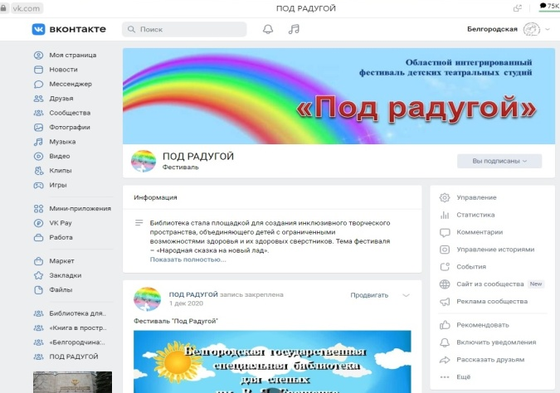
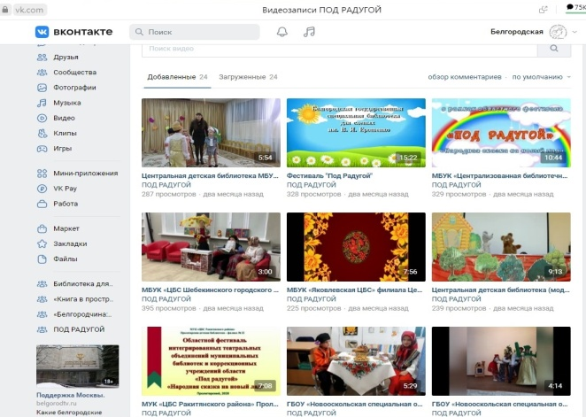

Инициирован и реализуется бережливый проект – «Оптимизация процесса приёма годовых отчётов о деятельности муниципальных библиотечных учреждений по организации обслуживания лиц с ограниченными возможностями здоровья.

Динамика основных показателей. Абсолютные показатели.
Относительные показатели
Качественно, в полном объеме выполняя государственное задание, основные целевые показатели государственной программы «Развитие культуры и искусства Белгородской области» библиотека успешно развивается как адаптивный библиоцентр.
Абсолютные показатели.
Пользователи
За отчетный период услугами библиотеки воспользовались 4528 пользователя (+128 к годовому плану, 102%), 2276 – пользователи библиотеки и филиалов в г. Валуйки, Старый Оскол, заочным абонементом и услугами МБА воспользовались – 238 пользователей, 1826 пользователей обслужено посредством доставки книг и информационных материалов в библиотечных пунктах выдачи при местных организациях ВОС, услугами «Первой Интернациональной Онлайн-Библиотеки для инвалидов по зрению «Логос» воспользовались 188 пользователя (+ 21 к 2019 г.).
В режиме надомного абонемента обслуживались 258 пользователей (+ 10 к 2018 г., взрослые и дети), проживающие в г. Белгороде (129), в городах Валуйки и Старый Оскол (129).
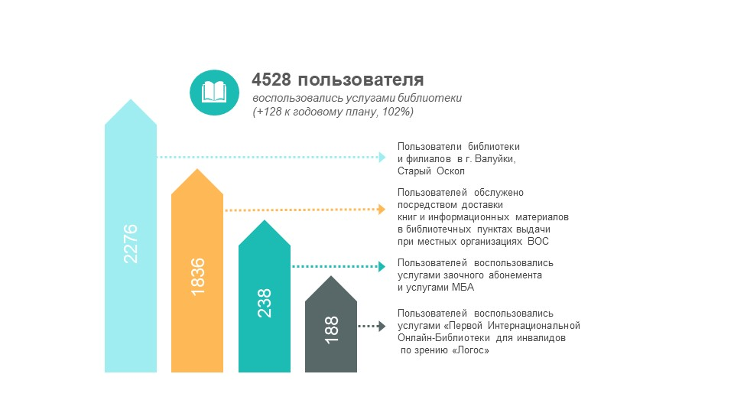

Посещения

Количество посещений библиотеки, филиалов, пунктов выдачи, удаленных пользователей составило 75092 (20253 – 4 квартал), из них: стационар – 28080 (7038 - 4 квартал), вне стационара – 20433 (4451 – 4 квартал), удаленно через Интернет (визиты) – 26579 (8764 – 4 квартал. По данным на 30.12.2020 г. число посещений сайта библиотеки составило 48 328 (плановый показатель 40000). Этот показатель (120%) даёт право утверждать о результативности обращений удалённых пользователей и эффективности применения информационно–коммуникационных технологий для раскрытия и продвижение ресурсов в интересах пользователей. Показатели национального проекта «Культура» (посещения) составили 48513.

Документовыдача
Пользователям библиотеки выдано 178 368 экз. документов. Выдача литературы посетителям библиотеки и ее филиалов составила 103 886 тыс. экз. (58 %), пользователям внестационарного обслуживания, заочного абонемента, межбиблиотечного абонемента – 50382 экз.(28%), удаленным пользователям – 24 100 (14 %).

Относительные показатели
Относительные показатели деятельности библиотеки в целом по сравнению с 2020 г. не изменились, что позволяет говорить о том, что интерес пользователей к услугам библиотеки сохранился.
Средний показатель читаемости не изменился и составил 58. Коэффициент посещаемости характеризует активность посещения пользователями библиотек. В 2019 г. он составил 23,9, что на 0,2 больше, за аналогичный период прошлого года. Доокументообеспеченность составляет 37,5.

Формирование, учет, изучение, обеспечение физического сохранения и безопасности фондов библиотеки
На комплектование библиотечного фонда, подписку на периодические издания из средств областного бюджета израсходовано 551 тыс. руб., новых поступлений составило 6528 экз., на закупку книг в рамках подпрограммы 7 "Развитие и поддержка чтения в Белгородской области" израсходовано 450 тыс. руб., приобретено 1340 экз. Сумма средств, израсходованных на приобретение документов для библиотечного фонда, составила 1001,0 млн. руб. На 1.01.2021 г. фонд библиотеки составляет 192 646 тыс. экз. Одним из направлений пополнения фондов и расширения доступа людей с ограниченными возможностями здоровья к информации является собственная издательская деятельность библиотеки. В 2020 г. выпущено 117 названий литературы (рельефно-точечным шрифтом – 25, укрупненным шрифтом – 16, «звуковой» - 76).
В целях удовлетворения информационных потребностей пользователей на основе своих фондов формируются электронные каталоги (ЭК) и базы данных (БД). Общий объем баз данных и электронного каталога библиотеки составляет 71158 записей. Обращений к электронному каталогу и базам данных библиотеки за 2020 год составило – 9325.
Представительство библиотеки в Интернете, социальных сетях
Библиотека активно продвигает свои услуги в сети Интернет на 2 сайтах: основной библиотечный (http://www.belgorodbiblioteka.ru), сайт виртуального музея «Исток ты мой, родина» (http://istokmuseum.ru/index.html).
Ежегодно наблюдается прирост числа посещений сайтов. В 2020 г их число составило – 48328 (+ 9738 к 2019 г.), количество визитов составило 26579, количество виртуальных посещений 12050.
Также отмечается положительная динамика анонсов мероприятий общедоступных библиотек области на федеральных порталах «Единое информационное пространство в сфере культуры» и Культура.РФ. За 2020 г. размещено 58 событий (+ 19 к 2019 г.).
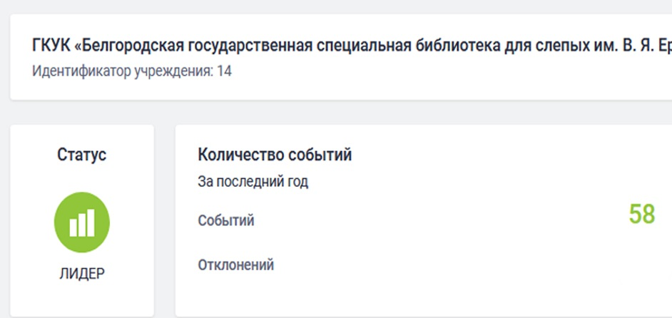

Перейдя на обслуживание в удаленном доступе, библиотекой подготовлено 430 публикаций (оригинальных), он-лайн трансляций, размещенных в официальных группах социальных сетей библиотеки, из них 289, имеющих не менее 500 просмотров.
- прямые трансляции - 21 (на платформе «Культура.РФ» 14 онлайн-трансляций)
- онлайн-мероприятие - 34
- видеоролики - 22
- публикации в социальных сетях (текстовые) - 353.
Мероприятия проводились в формате онлайн, прямых трансляций, видеороликов, публикаций, подкастов.
На веб-площадках и аккаунтах в соцсетях библиотек присутствуют различные формы обратной связи с читателями. Это интерактивные опросы, анкеты, обмен мнениями о ресурсах, событиях и услугах библиотек. Свои комментарии, замечания, пожелания посетитель может отправить непосредственно из формы на странице, либо по электронной почте, для телефонной связи размещены контактные данные.

Ежегодные социально-культурных акций, направленных на повышение престижа чтения, его общественной значимости
Библиотека хорошо известна в регионе как инициатор многих социокультурных новаций. Смешанный формат мероприятий позволил расширить целевую аудиторию библиотеки. На открытых площадках библиотеки проведено 239 мероприятия. Посещения на мероприятиях составило 4040 (-25105 к 2019 г.).
Перейдя на обслуживание в удаленном доступе, библиотекой подготовлено 430 публикаций (оригинальных), он-лайн трансляций, размещенных в официальных группах социальных сетей библиотеки, из них 289, имеющих не менее 500 просмотров.
- прямые трансляции - 21 (на платформе «Культура.РФ» 14 онлайн-трансляций)
- онлайн-мероприятие - 34
- видеоролики - 22
- публикации в социальных сетях (текстовые) - 353.
Мероприятия проводились в формате онлайн, прямых трансляций, видеороликов, публикаций, подкастов, в том числе на портале «Культура.РФ».
Подготовка к юбилею Василия Яковлевича Ерошенко стала одним из важных направлений деятельности библиотеки в 2020 году. Приказом управления культуры от 09.01.2020 г. № 1 «О проведении мероприятий, посвященных 130-летию со дня рождения В.Я. Ерошенко» утвержден план основных мероприятий, посвященных празднованию в 2020 году 130-летия со дня рождения В.Я. Ерошенко.
В числе самых значимых мероприятий библиотеки - VI Ерошенковский форум, прошедший в онлайн-формате. Данный форум проводится раз в два года, является межрегиональной площадкой координации общественных организаций инвалидов, учреждений культуры, образования, социальной сферы регионов в создании гуманистических инициатив по формированию консолидированного общества по отношению к инвалидам. В форуме приняли участие более 200 человек из разных регионов России (Москва, Санкт-Петербург, Пенза, Бийск, Тула, Казань и др.), а также гости из Украины, Беларуси.
Пленарное заседание форума открыл Константин Сергеевич Курганский, заместитель начальника департамента внутренней и кадровой политики области, начальник управления культуры области. Выступление директора Белгородской государственной специальной библиотеки для слепых им. В.Я. Ерошенко Елены Анатольевны Сарухановой отразило опыт привлечения муниципальных библиотечных учреждений области к интегрированному обслуживания людей с нарушением зрения, проекты библиотеки как центра по адаптации методик и технологий для лиц с ОВЗ.
На форуме обсуждались вопросы:
- совместные партнерские проекты с учреждениями различной ведомственной принадлежности, участие бизнес-сообществ в социокультурных проектах для людей с ОВЗ, проекты библиотек, театров и музеев, направленные на вовлечение людей с ОВЗ в социум, опыт использования методов тифлокомментирования и др.
Второй день форума был направлен на привлечение внимания общества к проблемам детской инвалидности. Среди участников форума – Ольга Савельева – писатель, блогер, стендапер, Евгения Кондратюк – руководитель фонда «Святое Белогорье против детского рака», Юлия Патлань – ведущий исследователь творчества Василия Яковлевича Ерошенко. Материалы форума опубликованы на официальном сайте библиотеки в разделе «Коллегам» http://www.belgorodbiblioteka.ru/Files/forum/trudi1_2020.html.
26 января в г. Белгороде состоялся вечер – портрет «Я ничего не возьму для себя самого» (организатор - ГКУК «Белгородская государственная специальная библиотека для слепых им. В.Я. Ерошенко»). К гостям и участникам встречи с приветственным словом обратилась заместитель начальника управления культуры Белгородской области Светлана Михайловна Горбатовская, прозвучало обращение руководителя Международной научно-исследовательской группы «Василий Ерошенко и его время» Юлии Валериевны Патлань. О своей новой книге «Зоркое сердце Василия Ерошенко» рассказал один из ее авторов член Союза писателей России Александр Иванович Осыков. Гостями встречи стали инвалиды по зрению Белгорода и Белгородской области, студенты высших и средних учебных заведений, учащиеся общеобразовательных школ города, специалисты библиотек.
познакомились с выставкой, посвященной жизни и творческому наследию выдающегося земляка, выставкой фотографий Всероссийской акции «#ВасилийЕрошенко_СмотриМир». В 2020 г. к Всероссийской акции присоединились общеобразовательные учебные заведения, государственные и муниципальные библиотеки Белгородской области. Приняло участие 40 организаций.
Социально-культурная акция «Библионочь 2020», впервые организованная дистанционно, привлекла более 9600 посетителей. Читатели и специалисты библиотеки, не выходя из дома, приняли участие во Всероссийском онлайн-марафоне «75 слов Победы» видеоролики с чтением отрывков из произведений военных лет (7 видеороликов, 4206 просмотров). На сайте библиотеки были доступны: видео и аудиоресурс «Белгородские писатели о войне» объединил 12 роликов с участием читателей белгородских библиотек области, посвященных творчеству белгородских писателей, информационный ресурс воспоминаний белгородцев «Войны священные страницы» (123 фото, видео, аудиоматериала - воспоминания белгородцев – участников, ветеранов, тружеников тыла, детей Великой Отечественной войны),
Среди прочих событий можно отметить трансляцию видеоролика с участием читателей библиотеки им. В.Я. Ерошенко «Голоса Победы», творческий виртуальный концерт с участием читателей с ОВЗ Белгородской области «Есть память, которой не будет конца», «Специальный показ» - просмотр фильмов с тифлокомментированием.
В социальных сетях были размещены подкасты военной тематики:
- «Книги – это память о войне» - аудиоверсии многоформатных изданий, посвященных Великой Отечественной войне для инвалидов по зрению;
- аудиоэкскурсия по памятникам военно-исторического наследия Белгородской области «Подвиг, застывший в камне»;
- аудиоэкскурсия по мемориальному музейному комплексу «Дом-музей генерала армии Н.Ф. Ватутина» «Подвиг на все времена»;
- аудиоэкскурсия по Государственному военно-историческому музею-заповеднику «Прохоровское поле» «Время не властно над памятью…».
В Библионочь состоялись онлайн-встречи с белгородским актером Белгородского государственного академического театра им. Щепкина И. Штейнмиллером (1899 просмотров), с членом творческого союза художников России, преподавателем изобразительного искусства «Детской школы искусств им. Ф. Трутовского» Л. Кисилевой (208 просмотров), писателем В. Мир, г. Москва (296 просмотров), состоялся виртуальный мастер-класс «Есенинское меню» (1058 просмотров), мастер-класс «Сказочная каллиграфия» (1256 просмотров). На портале Культура.РФ прошла прямая трансляция онлайн-встречи с белгородским писателем С. Мильшиным «Есенин.ХХI век» (662 просмотра). Общее количество просмотров «Библионочи» составило 9627.
6 мая в социальной сети «ВКонтакт» была создана группа «Виртуальный фестиваль детского творчества», где были представлены работы 137 юных читателей муниципальных библиотек и библиотеки для слепых (учащиеся коррекционно-образовательных, социально-медицинских учреждений, читатели- надомники), принявших участие в виртуальном областном фестивале творчества детей с ограниченными возможностями здоровья «Равнение на Победу» (1290 просмотров). Совместно с родителями, педагогами, воспитателями, библиотекарями ребята приняли участие в 5 номинациях:
- «Мы встречаем День Победы» - поделки в различных техниках
- «Пройдем по улице героя войны» - фотография, прослеживающая связь с регионом, в котором проживает автор работы
- «Письмо солдату. Из будущего в прошлое» - письма детей к солдату
- «День Победы в каждом сердце» - демонстрация творческих увлечений (вокал, декламация, театрализация, хореография)
- «Герои той войны далекой» - создание видеопрезентации, видеороликов.
На онлайн-площадке Zoom состоялся областной конкурс информационных технологий "КИТ-2020". 21 участник из 13 районов Белгородской области показали своё умение работать с приложениями Office, в среде Windows, в электронной почте и социальных сетях.
На платформе «ВКонтакте» среди пользователей муниципальных библиотечных учреждений области прошел online-видеоконкурс «Белгородчина: место читать» на лучшее чтение стихотворения или отрывка из поэтического произведения у одного из памятных мест Белгородской области. На конкурс поступило 140 работ из 21 муниципальной библиотеки Белгородской области. Лидерами по количеству работ стал Яковлевский городской округ, приславший на конкурс 21 работу. Победителями конкурса и обладателями ценных призов стали читатели: МБУК «ЦБС № 1» Губкинского городского округа (1 539 голосов), МКУК «Корочанская ЦБС им. Н.С. Соханской (Кохановской) (1 140 голосов), МКУК «ЦБ Краснояружского района» (1 063 голосов).
Подведены итоги областного конкурса «Лучший читатель библиотечного пункта выдачи» библиотеки. Главная задача конкурса – выявить активных и творческих читателей с частичной или полной потерей зрения, проживающих в районах Белгородской области. В конкурсе приняли участие 20 человек из 9 пунктов выдачи при МО ВОС (Алексеевка, Борисовка, Валуйки, Вейделевка, Волоконвка, Губкин, Бирюч, Прохоровка, Ракитное, Чернянка, Шебекино).
Большой блок социокультурной деятельности проведен в Месячник белой трости и Декаду инвалидов.
Ежегодно в период с 15 октября по 13 ноября проходит уже ставшая традиционной акция «Месячник «Белая трость». 21 октября совместно с Белгородской государственной филармонией для читателей состоялся концерт карильонной музыки. В мероприятии приняло участие более 70 человек.
Среди читателей и друзей библиотеки немало людей, чей жизненный путь, духовное возрастание может стать примером нравственных ориентиров и личностного преодоления. Рассказывать о таких людях, проводить их авторские вечера, бенефисы, в том числе на различных культурных площадках области – одно из приоритетных направлений библиотеки. Особенностью года является проведение ежегодного цикла мероприятий «Разорванный круг» в онлайн-режиме (состоялось 5 мероприятий).
11 ноября на площадке прошла онлайн-трансляция творческого бенефиса слепоглухой читательницы Светланы Дубровской «Жизнь прикосновением». Светлана является победительницей международного конкурса Европейского Союза слепых «Европейское брайлевское эссе – 2017», всероссийского конкурса для тотально слепоглухих людей «Наша жизнь» (2020 г.), организованном реабилитационным центром «Дом слепоглухих» г. Москва, она также возглавляет региональное отделение общества социальной помощи слепоглухим «Эльвира» и помогает таким же, как она. Что её вдохновляет, как это всё у неё получается и трудно ли быть счастливой – об этом шёл разговор с героиней встречи (1567 просмотров).
В Декаду инвалидов библиотека приняла участие во Всероссийском фестивале «Эстафета доброты – 2020», приуроченном к Международному дню инвалидов. В фестивале «Эстафета доброты–2020» приняли участие библиотеки, музеи, театры, культурно-досуговые центры и другие организации из 25 регионов России, а также Республики Казахстан. Организации-участники фестиваля проводили различные просветительские мероприятия, посвященные достижениям лиц с ограниченными возможностями здоровья, специальные мероприятия для людей с инвалидностью. Библиотека представила на фестиваль два мероприятия: интеллектуальный поединок "Своя игра" и прямую онлайн-трансляцию "Жизнь прикосновением".
10 декабря в библиотеке прошло открытие выставки «Расписной узорный плат» из фондов Белгородского музея народной культуры. Пользователи библиотеки познакомились с разнообразием женских головных уборов Белгородской области: от узорных платков, шалей до старинных кокошников и праздничной «сороки».
Декада инвалидов закончилась подведением итогов работы библиотеки видео презентацией «Лучший читатель библиотеки им. В.Я. Ерошенко -2020». Наши читатели разные по возрасту, роду деятельности, увлечениям и интересам. Но есть то, что их объединяет – это любовь к книге и чтению, преданность нашей библиотеке и это доказал прошедший год.
В условиях ограничения мероприятий для детской аудитории, связанные с распространением COVID-19, библиотека организовала и провела прямые эфиры, а также онлайн-встречи с российскими писателями на платформе Zoom: «Найди меня, ветер!» – прямой эфира с Л.Брагиной, белгородской поэтессой, руководителем городского литературного объединения «Младость» (просмотры: 3314, из них 1257 детей в возрасте от 8 до 17 лет), «Радуга для друга» – онлайн-встреча с детским писателем М.Самарским (участники: 37 человек, из них 21 ребенок из муниципальных районов и городских округов Белгородской области в возрасте от 12 до 15 лет, а также педагоги и библиотекари), «Неизведанный мир Тамары Крюковой» - онлайн-встреча с детским писателем Т.Крюковой. Участники: 63 человек, из них 48 детей из муниципальных районов и городских округов Белгородской области в возрасте от 9 до 14 лет, а также педагоги и библиотекари, «Механизм чуда» – онлайн-встреча с детским писателем Е.Усачёвой. Участники: 43 человек, из них 32 ребёнка из муниципальных районов и городских округов Белгородской области в возрасте от 7 до 12 лет, а также педагоги и библиотекари.
В рамках программы «Доступная среда» состоялся областной фестиваль творчества детей с ОВЗ «Под радугой». Фестивалем открылась Декада инвалидов в социальной сети «Вконтакте» https://vk.com/public200748356. В фестивале приняли участие детские интегрированные театральные коллективы и студии муниципальных библиотек, специализированных интернатов, реабилитационных центров Белгородской области, а также семьи, воспитывающие детей с особенностями развития. Всего заявлено 210 участников из Красненского, Борисовского, Чернянского, Губкинского, Алексеевского и других районов области. Из 40 творческих работ отобрано для публикации – 24 работы. Число просмотров фестиваля составило 10783.
В 2020 г. в рамках программы «Доступная среда» (подпрограмма «Формирование условий для просвещенности граждан в вопросах инвалидности и устранения отношенческих барьеров Белгородской области») освоены финансовые средства в размере 240 000 руб.. В рамках подпрограммы 7 «Формирование системы комплексной реабилитации и абилитации инвалидов, в том числе детей-инвалидов, на территории Белгородской области» государственной программы Белгородской области «Социальная поддержка граждан в Белгородской области» приобретено:
- 7 компьютеров на сумму 448 350 руб.;
- программное обеспечение на сумму - 309 999 руб. (7 операционных систем Windows, 7 Office Professional, 4 программы для редактирования звука SOUND FORGE, 2 программы CorelDRAW Graphics, 1 программа Photoshop for teams Multiple, 10 PowerDirector Standard). Всего в 2020 г. освоено 998 349 руб.
Методическая деятельность библиотеки была направлена на обеспечение специалистов муниципальных библиотек области профессиональной информацией, создание возможностей для повышения их квалификации, оказание им консультационной и практической помощи. В 2020 г. проведено 12 методических мероприятий (100%), оказано 65 методических консультаций (100%), осуществлено 20 выездов.
Являясь методическим центром по работе с инвалидами для учреждений культуры и муниципальных библиотек области библиотека ежегодно проводит курсы повышения квалификации «Организация работы учреждения культуры по формированию доступной среды для маломобильных групп населения» совместно с региональным Центром дополнительного профессионального образовании. В курсах повышения квалификации приняли участие 140 человек.
15 декабря на платформе Zoom состоялся областной онлайн-семинар для специалистов общедоступных библиотек по обслуживанию читателей с ОВЗ. В рамках семинара были даны методические рекомендации по составлению информационно-аналитического отчета, вниманию слушателей представлен обзор специалиста отдела комплектования «Планирование работы по формированию, изучению, использованию и сохранности библиотечного фонда». В работе семинара принимали участие 34 слушателя из 23 муниципальных библиотечных учреждениях.
Прошедший год для муниципальных библиотек Белгородской области ознаменовался активным участием в библиотечных мероприятиях библиотеки им. В. Я. Ерошенко.
С целью развития инновационной и выставочной деятельности библиотек, продвижение новых идей и форм работы с читателями библиотека провела областной online-конкурс авторских книжных выставок и инсталляций «Книга в пространстве» среди специалистов муниципальных библиотечных учреждений области на платформе «ВКонтакте».
На online-конкурс принимались работы по двум номинациям : «Авторские книжные выставки» и «Инсталляции». По итогам голосования места распределились следующим образом:
1 место (1595 голосов) – МБУК «ЦБС Яковлевского городского округа»;
2 место (1562 голоса) – МБУК «ЦБС № 1» Губкинского городского округа;
3 место (1557 голосов) – МКУК «ЦБ Краснояружского района».
В номинации «Инсталляции» победителем стала работа «В. Ерошенко «Книга сказок» МБУК «ЦБС № 1» Губкинского городского округа набравшая 65 голосов. По итогам голосования членов жюри МБУК «ЦБС Яковлевского городского округа» присвоен специальный приз в номинации «Авторские книжные выставки» за книжную выставку «Литературное кафе «РазУмные люди».
Подведены итоги областного профессионального конкурса среди специалистов муниципальных библиотек, ответственных за работу с людьми с ОВЗ «Лучшие библиотечные практики». Целью конкурса стало выявление и распространение интересных, эффективных и перспективных программ, проектов, инициатив, реализуемых в библиотеках по работе с людьми, имеющими ограничения по здоровью и жизнедеятельности. На конкурс представлено 24 практики из 17 муниципальных библиотечных учреждений области. На основании анализа представленных работ жюри признало победителями конкурса 7 проектов.

